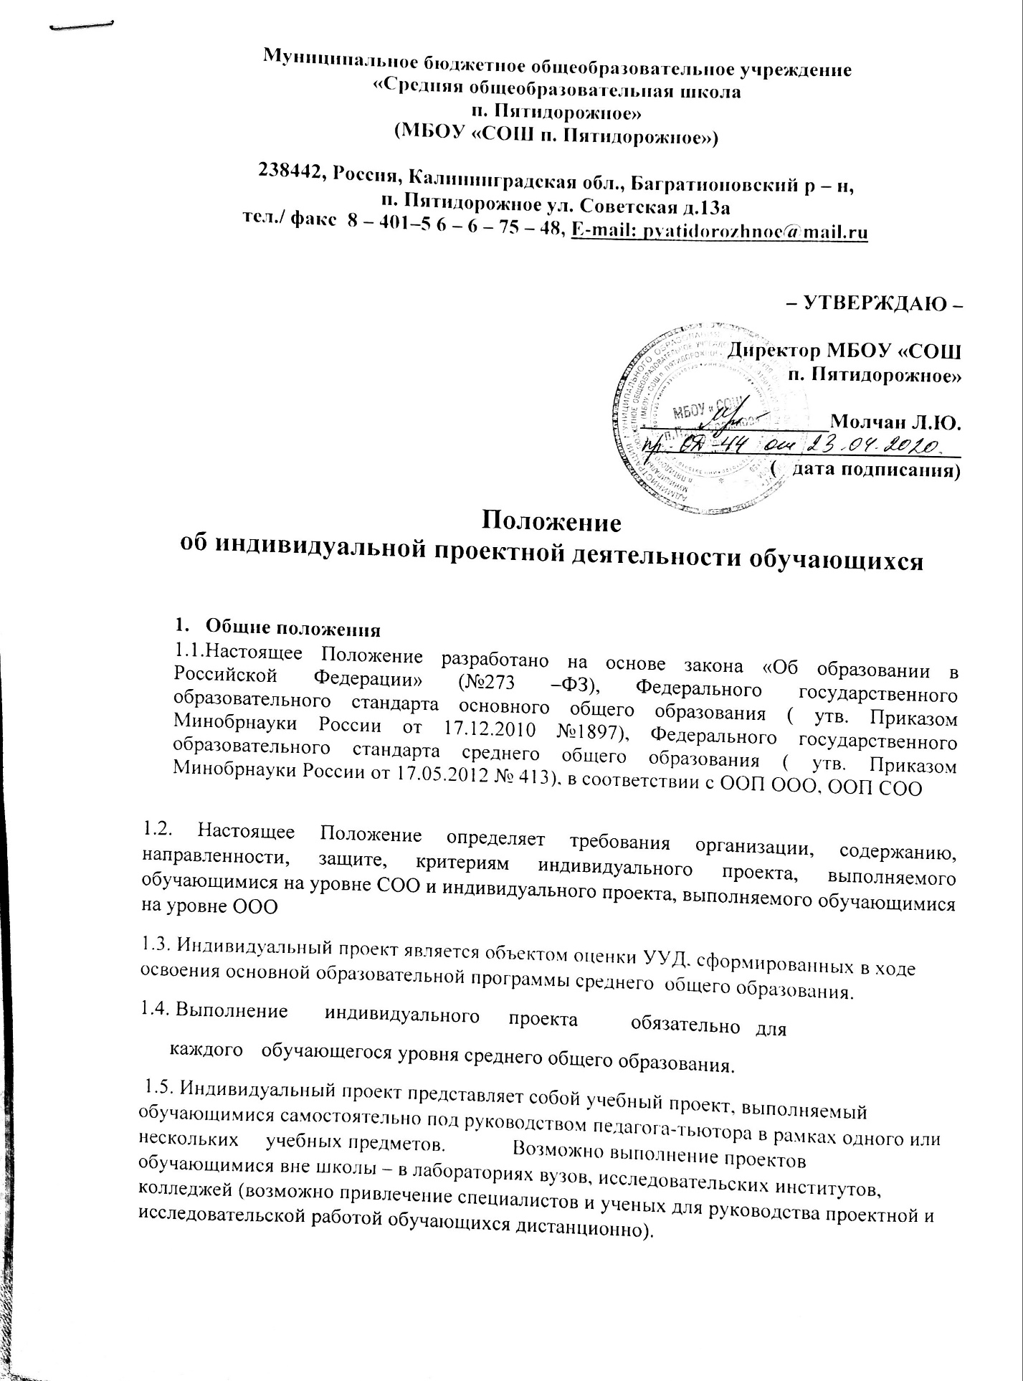

Муниципальное бюджетное общеобразовательное учреждение
«Средняя общеобразовательная школа
п. Пятидорожное»
(МБОУ «СОШ п. Пятидорожное»)

238442, Россия, Калининградская обл., Багратионовский р – н,
п. Пятидорожное ул. Советская д.13а
тел./ факс 8 – 401–5 6 – 6 – 75 – 48, E-mail: pyatidorozhnoe@mail.ru

– УТВЕРЖДАЮ –

Директор МБОУ «СОШ
п. Пятидорожное»

__________________Молчан Л.Ю.
______________________________
( дата подписания)

Положение
об индивидуальной проектной деятельности обучающихся

Общие положения
1.1.Настоящее Положение разработано на основе закона «Об образовании в Российской Федерации» (№273 –ФЗ), Федерального государственного образовательного стандарта основного общего образования ( утв. Приказом Минобрнауки России от 17.12.2010 №1897), Федерального государственного образовательного стандарта среднего общего образования ( утв. Приказом Минобрнауки России от 17.05.2012 № 413), в соответствии с ООП ООО, ООП СОО

1.2. Настоящее Положение определяет требования организации, содержанию, направленности, защите, критериям индивидуального проекта, выполняемого обучающимися на уровне СОО и индивидуального проекта, выполняемого обучающимися на уровне ООО
1.3. Индивидуальный проект является объектом оценки УУД, сформированных в ходе освоения основной образовательной программы среднего общего образования.
1.4. Выполнение индивидуального проекта обязательно для
каждого обучающегося уровня среднего общего образования.
1.5. Индивидуальный проект представляет собой учебный проект, выполняемый обучающимися самостоятельно под руководством педагога-тьютора в рамках одного или нескольких учебных предметов. Возможно выполнение проектов обучающимися вне школы – в лабораториях вузов, исследовательских институтов, колледжей (возможно привлечение специалистов и ученых для руководства проектной и исследовательской работой обучающихся дистанционно).
1.6. Индивидуальный проект выполняется в течение двух лет в рамках учебного времени, отведенного учебным планом (1 час в неделю в 10 классе, 1 час в неделю в 11 классе).
1.7. Руководителем проекта может являться учитель-предметник, классный руководитель, педагог-организатор, педагог дополнительного образования, педагог-психолог, социальный педагог, так и сотрудник иного образовательного учреждения, в т. ч. и высшего.
1.8. Индивидуальный проект должен быть представлен в виде завершённого учебного исследования или разработанного проекта.
1.9. Защита индивидуального проекта является одной из обязательных
составляющих оценки образовательных достижений обучающегося.

2. Цель и задачи выполнения индивидуального проекта
Цель: обеспечение организационно-методические условий для развития УУД обучающихся, самостоятельного использования их обучающимися в разных видах деятельности, демонстрации своих достижений в самостоятельном освоении избранной области.
Задачи:
- формирование навыков участия в различных формах организации учебно- исследовательской и проектной деятельности;
- практическая направленность проводимых исследований и индивидуальных
проектов;

- возможность практического использования приобретенных обучающимися
коммуникативных навыков, навыков целеполагания, планирования и самоконтроля;
- подготовка к осознанному выбору дальнейшего образования и профессиональной деятельности.

3. Основные направления проектной деятельности обучающихся:
- социальное;
- бизнес-проектирование;
- исследовательское;
- инженерно-конструкторское;
- информационное;
- творческое.
- прикладное
- игровое

4. Формы представления результатов проектной деятельности (продукт деятельности):
- макеты, модели, рабочие установки, схемы, план-карты;
- постеры, презентации;
- альбомы, буклеты, брошюры, книги;
- печатные статьи, эссе, рассказы, стихи, рисунки;
- результаты исследовательских экспедиций, обработки архивов и мемуаров;
- документальные фильмы, мультфильмы;
- выставки, игры, тематические вечера, концерты;
- сценарии мероприятий;
- веб-сайты, программное обеспечение, компакт-диски (или другие цифровые носители) и др.

5. Требования к содержанию, оформлению проекта
- Индивидуальный проект должен содержать:
- титульный лист;
- оглавление;
- введение;
- основную часть;
- заключение;
- список литературы (библиографический список);
- приложения.
- Титульный лист должен содержать:
- название работы, ее вид;
- сведения об авторе (фамилия, имя, образовательное учреждение, класс);
- сведения о руководителе или консультанте (фамилия, имя, отчество, должность, место работы, ученая степень);
- указание места расположения ОУ и года выполнения работы
- В оглавление должны быть включены:
- введение;
- названия глав и параграфов;
- заключение;
- список используемых источников;
- приложения и соответствующие номера страниц.
- Введение должно включать в себя
- формулировку поставленной проблемы;
- обоснование актуальности темы;
- определение целей и задач, поставленных перед исполнителем работы;
- краткий обзор используемой литературы и источнико;
- степень изученности данного вопроса;
- описание собственного опыта работы в решении избранной проблемы.
- Основная часть должна содержать информацию, собранную и обработанную исследователем, а именно:
- описание основных рассматриваемых фактов;
- гипотезу;
- характеристику методов решения проблемы;
- сравнение известных автору ранее существующих и предлагаемых методов решения;
- описание собственного исследования или обоснование выбранного варианта решения (эффективность, точность, простота, наглядность, практическая значимость и т. д.).
- В заключении в лаконичном виде формулируются выводы и
результаты, полученные автором, направления дальнейших исследований и предложения по возможному практическому использованию результатов исследования.
- Список используемой литературы включает информацию:
- фамилия, инициалы автора;
- название издания;
- выходные данные издательства;
- год издания;
- № выпуска (если издание периодическое);
- количество страниц.
Все издания должны быть пронумерованы и расположены в алфавитном порядке. Список использованной литературы и других источников составляется в следующей последовательности:
- законы, постановления правительства;
- официальные справочники;
- художественные произведения;
- специальная литература;
- периодические издания;
- Интернет-источники.
- Требования к оформлению.
- работа должна быть набрана на компьютере в текстовом редакторе Microsoft Word с соблюдением следующих требований:
- работа должна быть отпечатана на листах белой бумаги формата А4 (допускается двусторонняя печать) с полями: левое – 30 мм, верхнее – 20 мм, правое – 15 мм, нижнее – 20 мм;
- размер шрифта 14 (Times New Roman);
- интервал – полуторный;
- нумерация страниц – сквозная, арабскими цифрами;
- страницы нумеруются в правом верхнем углу. Первая страница (титульный лист) и вторая (оглавление) не нумеруются;
- каждый абзац печатается с красной строки, абзацный отступ должен быть равен 1,25 см;
- в случае использования таблиц и иллюстраций следует учитывать, что
единственная иллюстрация и таблица не нумеруются;
- в графах таблицы нельзя оставлять свободные места. Следует заполнять их либо знаком « - » либо писать «нет», «нет данных».
- текст работы от 10 до 20 печатных страниц (не считая титульного листа
Общим требованием ко всем работам является необходимость соблюдения норм и правил цитирования, ссылок на различные источники. В случае заимствования текста работы (плагиата) без указания ссылок на источник проект к защите не допускается.

6. Защита проекта как формат оценки успешности освоения и применения обучающимися универсальных учебных действий
На защите проекта обучающийся представляет свой проект по следующему (примерному) плану:
1. Тема и краткое описание сути проекта.
2. Актуальность проекта.
3. Положительные эффекты от реализации проекта, которые получат как сам автор, так и другие люди.
4. Ресурсы (материальные и нематериальные), которые были привлечены для реализации проекта, а также источники этих ресурсов.
5. Ход реализации проекта.
6. Риски реализации проекта и сложности, которые обучающемуся удалось преодолеть в ходе его реализации.
С регламентом проведения защиты проектной идеи и реализованного проекта, параметрами и критериями оценки проектной деятельности обучающимся знакомятся заранее.
Основные требования к инструментарию оценки сформированности
универсальных учебных действий при процедуре защиты реализованного проекта:
- оценке подвергается не только защита реализованного проекта, но и динамика изменений, внесенных в проект от момента замысла (процедуры защиты проектной идеи) до воплощения; при этом учитывается целесообразность, уместность, полнота этих изменений, соотнесенность с сохранением исходного замысла проекта;
- для оценки проектной работы создается экспертная комиссия, в которую входят педагоги и представители администрации образовательной организации, где учатся дети, представители местного сообщества и тех сфер деятельности, в рамках которых выполняются проектные работы;
- оценивание производится на основе критериальной модели;
- результаты оценивания доводятся до сведения обучающихся.
Защита индивидуальных проектов проходит в соответствии с общешкольным графиком защиты проектов.
Для проведения защиты проектов создаётся комиссия, в состав которой могут входить учителя, педагоги дополнительного образования, педагоги-психологи, администрация образовательного учреждения и иные квалифицированные педагогические работники. Количество членов комиссии не должно быть менее 3-х и более 7 человек.
Процедура защиты включает в себя
- выступлении обучающегося (до 15 мин.)
- ответы на вопросы комиссии (до 5 мин.).

7. Этапы и примерные сроки работы над проектом:

Этап работы | Срок выполнения
Определение предметной сферы, темы проекта. Выбор научного руководителя | Сентябрь-октябрь
Постановка цели и задач проекта. Определение объекта и предмета исследования, выдвижение гипотезы. Выбор метода исследования. | Ноябрь-декабрь
Написание введения. | Январь
Работа с источником информации. Чтение научной литературы. Сбор информации. | Февраль-март
Описание теоретической части проекта. | Апрель
Проведение опытно-экспериментальной части работы. Обработка результатов. Аналитическая часть работы. | Май
Описание опытно-экспериментальной части. | Сентябрь
Формулировка выводов проекта. Написание  заключения. | Октябрь
Формирование общего текста исследовательской работы  в соответствии со структурой. Написание оглавления. | Ноябрь
Оформление оглавления. Сдача работы научному руководителю на проверку. | Декабрь
Корректировка текста работы с учетом замечаний, предложений. Окончательное оформление работы. | Январь
Подготовка к защите проекта. Написание текста выступления, создание презентации. | Февраль
Работа с научным руководителем над корректировкой текста выступления по защите проекта. | Март
Защита проекта | Апрель

8. Критерии оценивания индивидуального проекта
8.1. Карта оценивания индивидуального проекта

Сформированность видов деятельности |  | Уровень, кол-во баллов
коммуникативной деятельности | изложить и оформить собранный материал
 | представить результаты работы
 | аргументированно ответить на вопросы
познавательной деятельности | самостоятельно приобретать знания
 | ставить проблему и выбирать способы ее решения
 | осуществлять поиск и обработку информации
 | обосновывать и реализовывать принятое решение
 | формулировать выводы
регулятивной деятельности | планировать деятельность
 | использовать ресурсные возможности для достижения цели
 | осуществлять выбор конструктивных стратегий в трудной ситуации
Способность к
инновационной деятельности
аналитической деятельности
творческой деятельности
интеллектуальной деятельности
Способность
постановки цели и формулирования гипотезы
планирования работы
отбора и интерпретации информации
структурирования аргументации результатов исследования на основе собранных данных
презентации результатов

8.2. Уровни сформированности навыков проектной деятельности

Критерий | Базовый (1 балл) | Повышенный (2-3 балла)
Коммуникативная деятельность. | Продемонстрированы навыки оформления проектной работы и пояснительной записки, а также подготовки простой презентации. Автор отвечает на вопросы. | Тема ясно определена и пояснена. Текст хорошо структурирован. Все мысли выражены ясно, логично, последовательно, аргументировано. Работа вызывает интерес. Автор свободно отвечает на вопросы.
Познавательная деятельность. | Работа в целом свидетельствует о способности с помощью руководителя ставить проблему и находить пути её решения; продемонстрирована способность приобретать новые знания и/или осваивать новые способы действий, достигать более глубокого понимания изученного. | Работа свидетельствует о способности самостоятельно ставить проблему и находить пути её решения; продемонстрирована способность приобретать новые знания и/или осваивать новые способы действий, достигать более глубокого понимания изученного.
Регулятивная деятельность. | Продемонстрированы навыки определения темы и планирования работы. Работа доведена до конца и представлена комиссии. | Работа тщательно спланирована и последовательно реализована, своевременно пройдены все необходимые этапы обсуждения и представления. Контроль и коррекция осуществлялись самостоятельно.
Способность к инновационной, аналитической, творческой, интеллектуальной деятельности. | Данные виды деятельности осуществляются с помощью руководителя. | Данные виды деятельности осуществляются обучающимся самостоятельно.
Способность постановки цели и формулирования гипотезы, планирования работы, отбора и интерпретации, структурирования аргументации результатов исследования на основе собранных данных, презентации результатов. | Данные виды деятельности осуществляются с помощью руководителя. | Данные виды деятельности осуществляются обучающимся самостоятельно.

8.3. Составляющие оценки индивидуального проекта:
- Процесс работы над проектом (сформированность познавательных, регулятивных УУД, способность к осуществлению деятельности, необходимой для работы над проекетом)
- Оформление проекта и его защита (сформированность коммуникативных УУД).

8.4. Перевод первичных баллов в отметку:

Базовый уровень | отметка «удовлетворительно» | 20 первичных баллов
Повышенный уровень | отметка «хорошо» | 40 первичных баллов
 | отметка «отлично» | 60 первичных баллов

